L’été
Bonjour! Je m’appelle Nashua, je suis Algonquien et j’ai 11 ans. Je vis dans un wigwam. Mon peuple est nomade. Pour que tout fonctionne, chacun des membres de la famille a son propre rôle à jouer dans chacune des saisons.
Nous sommes plusieurs familles ensemble. Mon père et les autres hommes partent pêcher à l’aide des canots qu’ils ont fabriqués. Ils ramènent des poissons comme des truites et des saumons. Aussi, les hommes de la tribu partent chasser le petit gibier comme des lièvres, des écureuils, des ratons laveurs, etc. Les hommes échangent leurs aliments en faisant du troc avec les autres nations. Puisque je suis assez vieux, j’accompagne les hommes à la pêche et à la chasse. Les femmes et les filles de la tribu s’occupent des travaux de la maison, elles préparent les repas et alimentent le feu. Aussi, elles cueillent les petits fruits sauvages et les plantes médicinales qui entourent notre habitat. Lorsque les hommes reviennent de la pêche et de la chasse, les femmes fument les poissons et les viandes.

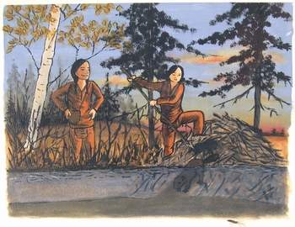
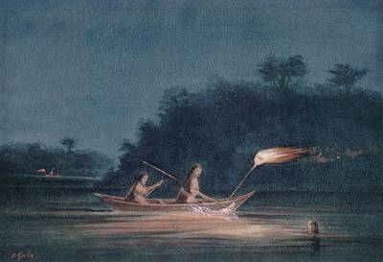
Les images

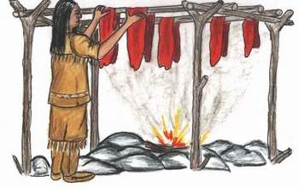
Pêcher Chasser
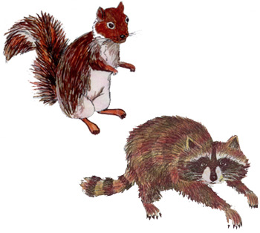

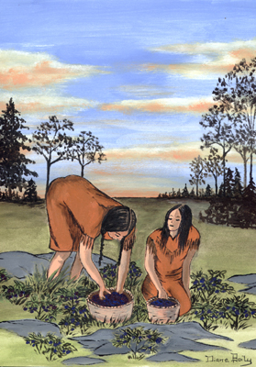
Fumer la viande et le poisson Chasser le petit gibier
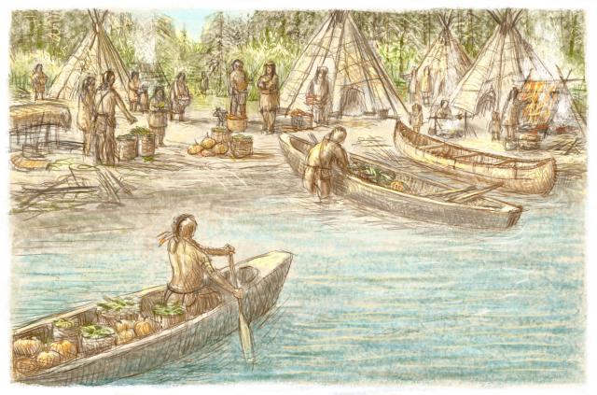

Cueillir Troc entre les nations

